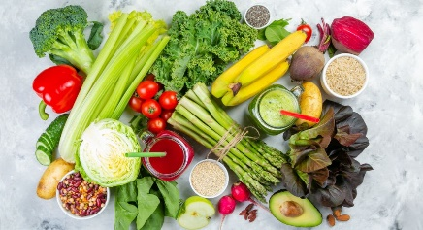 | Doručak | Ručak | Užina
PONEDJELJAK  13.01.2025. | Slani štapići sa sirom, čaj | Varivo s mahunama i puretinom, kukuruzni kruh | Cao cao
UTORAK  14.01.2025. | Sendvič s čajnom, sirom i salatom, jogurt | Batak i mlinci, kupus salata | Štrudla od jabuka
SRIJEDA  15.01.2025. | Pecivo s lješnjakom, školska shema mlijeka | Juneći gulaš, palenta | Choco loco
ČETVRTAK  16.01.2025. | Čokolino, banana | Varivo od poriluka i slanutka, vitaminski napitak | Kruška
PETAK  17.01.2025. | Namaz od tune, čaj | Riblji štapići, kelj na lešo | Mlijeko, keksi
Škola ima pravo izmjene jelovnika u slučaju poteškoća dostave namirnica.

RAVNATELJICA
Ivona Zdunić, mag.prim.educ.

